**EN AZ SAYIDA BANKNOT PARA ÜSTÜ VERME**

Metehan MART, M. Gürkan CİNGÖZ

Bilgisayar Mühendisliği Bölümü

Kocaeli Üniversitesi

metehanmart@gmail.com, gurkancingoz@yandex.com

# ÖZET

*Bu projede bizden otomatik araç yıkama makinasının minumum sayıda para üstü vererek çalışmasını sağlayan yazlımı oluşturmaktı. Proje için Arduino kartını kullandık.*

# **GİRİŞ**

Makinenin içindeki paraları ve hizmet bilgilerini hizmet.txt dosyasından void setup’ın içinde aldık. Void loop’un içinde sürekli çalışması gereken kodları koyduk . Aynı anda birden fazla işi yapmasını engellem ve bizim istediğimiz isleri yapması için ‘asama’ adında bir int değişkenini global olarak başattık. Loop’un içindeki büyük iflerde bu aşamayı değiştirerek makinenin çalışma mantığına uygun olarak işlemleri gerçekleştirdik.

# **YÖNTEM**

Hizmet bilgilerinin özelliklerini tutmak için bir ‘Hizmet’ adında bir struct oluşturulmuştur ve içinde tutulması gereken özellikler yerleştirilmiştir. Globalde tutulması gereken değişkenler başlattılmıştır. Daha sonra setup isimli fonksiyon içerisinde dosya okuma gerçekletiriliyor. Dosya okumak için arduino’nun SD kütüphanesi kullanılmıştır. Bu kütüphane her read() fonksiyonu çalıştığında bir char okuyup daha sonraki chara geçme olarak çalışmaktadır. Biz de bundan dolayı sürekli bu charı aldık ve geçici bir strnige koyduk ta ki” ,” ya da “\n” görene kadar. Bunları gördüğünden nereyeAtiyim adlı değişkene 1 ekliyor ve hangi değişken sırada ise o değişkene atama yapıyor. Böyle böyle istediğimiz değişkenlerin hepsi için teker teker if yaptık. If bloğunun içerisinde de boş stringi ve o stringin sayacını sıfırlayarak sonraki veri için hazırladık. Dosyada veri bitene kadar bu işlem sürüyor. TXT’ninSonuna fazladan bir boşluk ve boş bir satır ekledik aksi halde son veri kod virgülle ya da “\n” ile karşılaşmadığından son değişkene atama yapamıyorduk bu problemi bu şekilde çözdük. Dosyaları okuduktan sonra globalde tanımlanan değişkenlere gerekli atamaları yapılmıştır. Setuptan sonra void bir Resetle() isminde fonksiyonla kod içerisinde sık sık kullanacağımızdan tekrar tekrar yazmaktan kurtulmak için başlangıçtaki değerleri daha öncesinde belli değişkenlere atamıştık. O değişkenler koddan etkilenmeyerek sabit kalacaklarından baştaki değerlerini koruyacaklardı. Bu sayede eğer kullanıcı resetle butonuna basarsa kolayca her işlemi eski haline döndürmeyi sağladık. Aynısının yalnızca hizmetleri resetleyen HizmetResetle() fonksiyonu da aynı işlevin sadece paraları sıfırlamayan hizmetleri sıfırlayan versiyonudur.

Aşama 1 ifinde para alımını gerçekleştirilmiştir. Burada tuşa basıldığında o tuşa karşılık gelen miktarda yuklenenPara değişkenini arttırıp kasaya o para girdiğinden o banknotu arttırılmıştır. LCD ekrana kullanıcının hangi aşamada olduğunu ve ne kadar makineye ne kadar para yüklediği yazdırılmıştır. Butona basıldığında o buton HIGH oluyor ve void loop fonksiyonu sürekli çalıştığından basılan tuşa sürekli girilmesini engellemek yani bir kere basıldığında bir kere para eklemek için durdurgurkan değişkenini ifin şartının içinde değiştirilmiştir. Daha net açıklamak gerekirse hiçbir tuşa basılmadan önce durdurgurkan 0’dır tuşa basıldığında durdurgurkan 0 olur. Aşama 1 in en aşağısındaki else if komutu butonların hepsi LOW iken ve durdurgurkan 1’ken çalışır. Bu else if komutu durdurgurkan’ı 0 yapar ve tekrar işlem yapılmasına izin verir.Aşama 1 de para yükleme butonları haricinde resetleme ve bitiş butonu bulunur. Bu buton yuklenenPara’yı sıfırlar kasada banknotları eski haline getiri ve LCD’yi temizler. Bitiş butonu asama değişkenini 2 yaparak aşamaların ilerlemesini sağlar.

Aşama 2’de hizmet seçimi gerçekleştirilir. Asama 1 deki butona basılı kalmasını engelleyen sistem bulunur. İlk 4 tuşu hizmetler 5. tuşu bitiş 6. tuşu hizmet resedi 7.tuşu komple resetten oluşur. Hizmet tuşlarına basıldığında basılan tuşla ilişkili hizmet adedi azaltılıp o islemTutari değişkeni o hizmedin fiyatı miktarınca arttırılmaktadır. Hizmet resedi yapılırsa kullanıcın yüklediği paralar sistemde kalırken seçtiği hizmetler kaldırılır, islemTutari değişkeni sıfırlanır ve hizmet adetleri eski haline döndürülür. 7 numaralı tuş bütün seçimleri sıfırlayıp aşama 1’e geçişi sağlar.

Aşama 3’de para sıkışma durumu yapılmıştır. Rastgele bir sayı oluşturulup sayının 2 gelmesi durumunda kullanıcıya paranın sıkıştığı LCD ekranda açıklanmıştır. Burada kırmızı LED yakılmıştır. Kullanıcının buton 7’ye basması beklenmektedir. Buton 7 ye basıldığında aşama 1’e dönülür. Ve aşama 1 in başında her zaman kırmızı ışık söndürülür. Rastgele oluşturulan sayi 2 gelmezse yeşil ışık yakılır aşama 4’e geçilir.

Aşama 4’de kullanıcıya en az sayıda para verilerek para üstü verme işlemi tamamlanmıştır. Bunun için en büyük banknot olarak tanımlanan 100’lük banknotlardan başlanılıp sırası ile 5’e kadar gidilmiştir. Para üstü verilememesi durumu 5’lik banknotların if bloğu içerisinde tespit edilmiştir. Buradaki flag değişkeni false yapılıp dışarıdaki else komutuna gönderilmiştir. Else komutu içerisinde LCD ekranda kullanıcıya kasada para olmadığı açıklanmıştır. Bu aşamada para üstü verilme işlemi yapılabiliyorsa verilen para üstünün tutarı LCD ekranda belirtilmiş ve aşama 5’e geçilmiştir.

Aşama 5’de hizmet.txt dosyası güncellenmiştir. Bu güncelleme işlemi için önce dosyaStringi değişkenine hizmet.txt dosyasına yazılması gereken güncel bilgiler aktarılmış, SDCard’dan hizmet.txt removelanıp tekrar okumak için açılıp dosyaStringi değişkeninin içeriği txt dosyasına yazılmıştır. Aşama 5’in sonunda yuklenenPara değişkeni ve islemTutari sıfırlanıp sistemin durmadan çalışması için asama değişkeni 1 yapılıp aşama 1’e gidilmesi sağlanılmıştır.

# **AKIŞ DİYAGRAMI**

[Akış Diyagramına ulaşmak için tıklayın.](https://drive.google.com/file/d/1ESwsDr9vn3GirsVrYo6cOZLpVKxhXHkd/view?usp=sharing)

# **DENEYSEL SONUÇLAR**

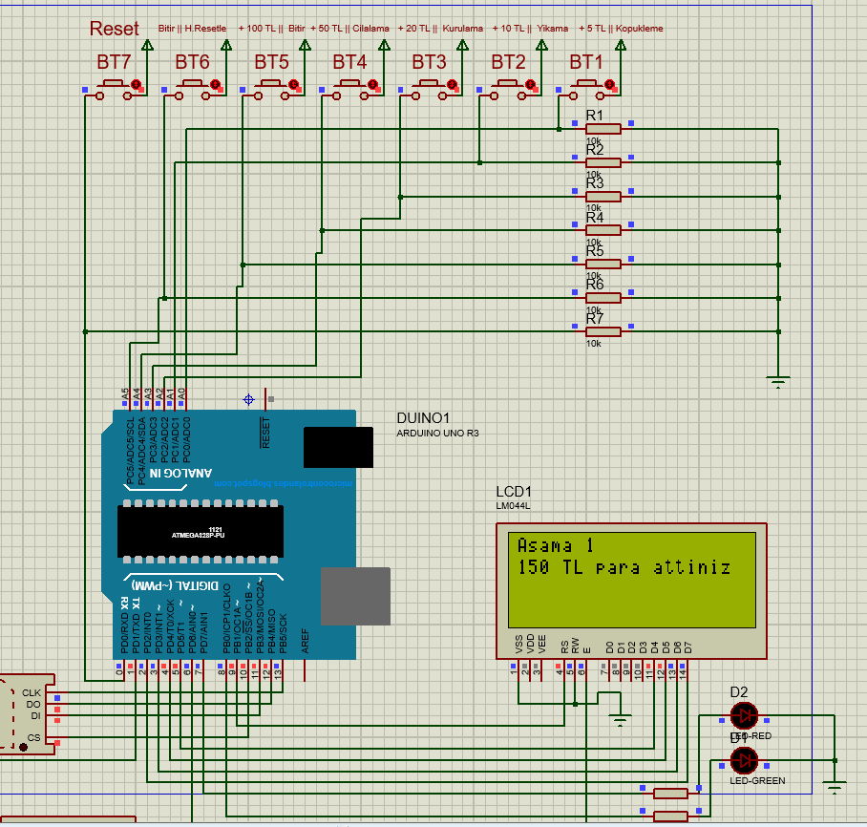

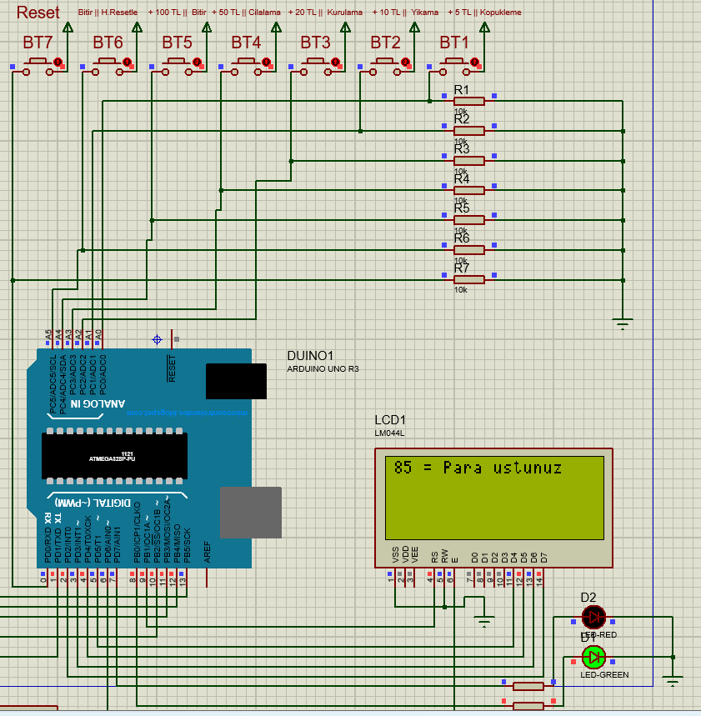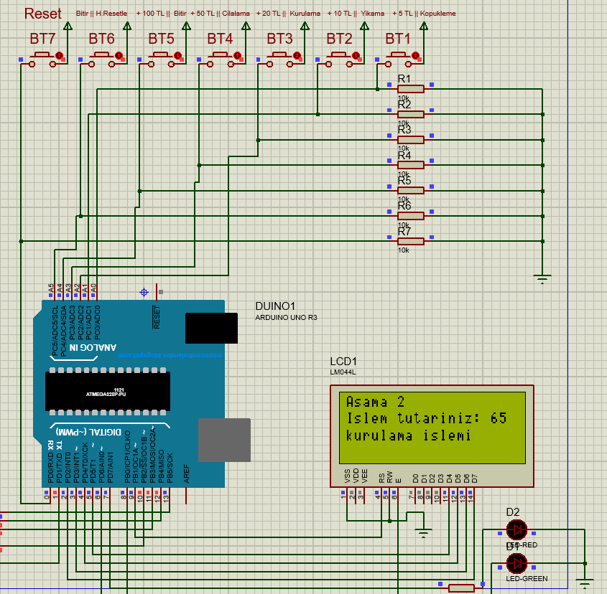

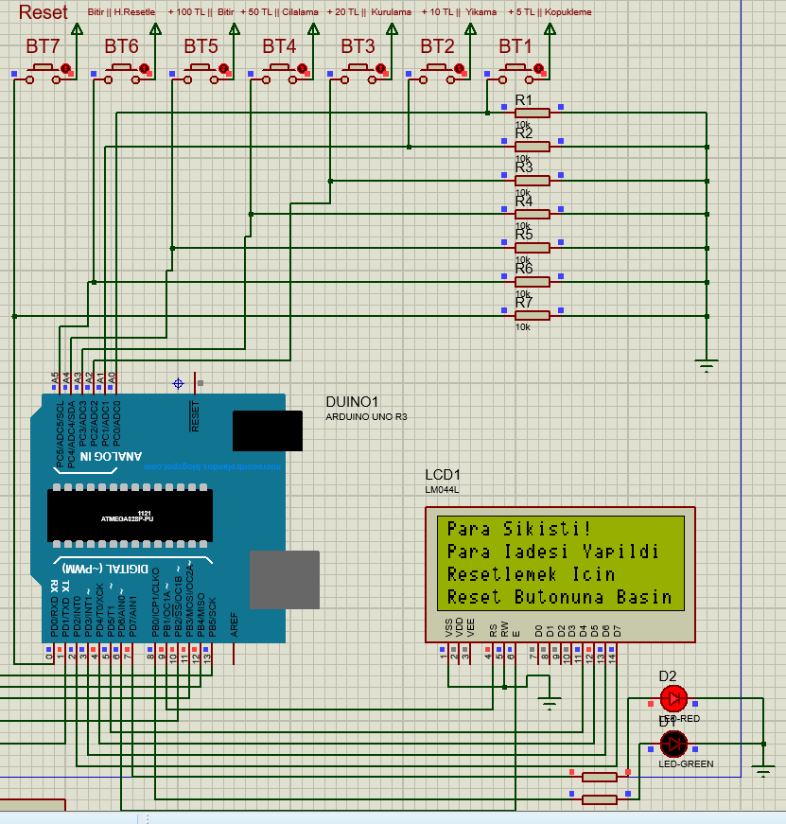

# **KAYNAKÇA**

<https://www.youtube.com/playlist?list=PL9CpnBMTGti61OwueMS3PEFwJEZoRkn1p>

<https://www.youtube.com/watch?v=ZXgXuFWsdEM&list=PL9CpnBMTGti61OwueMS3PEFwJEZoRkn1p&index=1&ab_channel=NovaTechnologies>

<https://www.youtube.com/watch?v=4zFFQ68-GXE&list=PL9CpnBMTGti61OwueMS3PEFwJEZoRkn1p&index=2&ab_channel=farizbd>

<https://www.youtube.com/watch?v=OCLpG3T-SM8&list=PL9CpnBMTGti61OwueMS3PEFwJEZoRkn1p&index=3&ab_channel=ArduinoHocam>

<https://www.youtube.com/watch?v=vepNHWPh1hQ&list=PL9CpnBMTGti61OwueMS3PEFwJEZoRkn1p&index=4&ab_channel=SatyamSingh>

<https://www.youtube.com/watch?v=GrYxjN7mLsY&list=PL9CpnBMTGti61OwueMS3PEFwJEZoRkn1p&index=5&t=3s&ab_channel=SimpleProjects>

<https://simple-circuit.com/arduino-sd-card-read-write-files/>

<https://www.arduino.cc/en/Tutorial/LibraryExamples/Files>

<https://www.arduino.cc/en/Tutorial/LibraryExamples/HelloWorld>

<https://create.arduino.cc/projecthub/electropeak/sd-card-module-with-arduino-how-to-read-write-data-37f390>